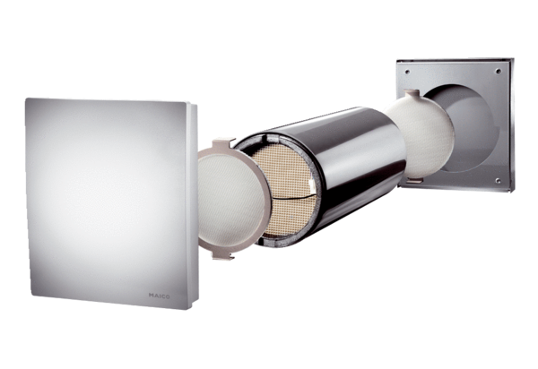Zestaw kompletny PP 60 KAOpakowanie jednostkowe: 1 sztukaAsortyment: K
Numer artykułu: 0095.0202Producent: MAICO

